דוח סיכום
כדי לדעת את ההספק המקסימלי שהגנרטור מוציא צריך לבצע 2 בדיקות:
- מדידת מתח בנתק
- מדידת זרם בקצר
ההספק המקסימלי תהיה: $P_{max} = \frac{{V_{oc} ⋅ I}_{sc}}{4}=\frac{V_{oc}^{2}}{4 ⋅R_{gen}}=\frac{{I_{sc}^{2}⋅R}_{gen}}{4}$

כאשר $P_{gen}< P_{Load}$ המתח נופל והגנרטור מוציא פחות הספק.
נניח שהגנרטור מוציא הספק קבוע אז כשהעומס משתנה מתרחשים את האירועים הבאים:
כאשר $R_{Load}$ גדול הגנרטור מוציא יותר מתח והזרם קטן וכן מצליח להפעיל את הצרכן ללא השקעה מרובה אם $P_{gen}>P_{Load}$. בנוסף שאר ההספק נופל על הגנרטור.
כאשר $R_{Load}$ קטן הגנרטור מוציא יותר זרם והמתח קטן לכן צריך להשקיע הרבה אנרגיה להפעלת הצרכן. בנוסף אם לצרכן אחר במקביל יש צורך במתח יותר גבוה הוא לא יפעיל אותו.
אם $R_{Load}= R_{gen}$ נקבל הספק מקסימלי כאשר $R_{gen} = \frac{V_{oc}}{{ I}_{sc}}$ הוא בערך שווה ל- $R_{coil}≈R_{gen}$

כאשר אנו מחברים רק את נורות לד אנו צריכים לדאוג להוריד את הדרייבר הנמצא בבית מנורה.
ישנם 2 סוגי לדים למוצג:
- נורה 1: 13 לדים שמחוברים במקביל ומתחילים להידלק כאשר המתח מגיע ל-8V
- נורה 2: 6 צינורות שמחוברות במקביל שיש בה 6 לדים בטור בכל צינור האור מתחיל להידלק מ-18V.
כאשר אנו מפעילים רק את נורה 1 הלד נדלק בעוצמה גבוה.
כאשר מפעילים רק את המאוורר הוא כן מפועל מהגנרטור כי עדיין מתקיים $P_{gen}>P_{Load}$
כאשר מפעילים גם את נורה 1 וגם את המאוורר אנו מצליחים להדליק את הנורה בעוצמה נמוכה וגם מצליחים להפעיל את המאוורר. כמו שאמרנו קודם למאוורר יש התנגדות נמוכה יותר מהנורה לכן נוצר הרבה זרם וקצת מתח שעדיין מצליח להדליק את הנורה כי רוב ההספק נופל על המאוורר.
ניסינו את אותו הניסוי עם נורה 2 והוא כן הצליח להידלק כשהוא הצרכן היחידי אבל כשמחברים את שני הצרכנים הנורה אינה נדלקת כי צריך במינימום 18V להדלקת הלדים והמתח שיוצא מהגנרטור קטן יותר כי צריכת הזרם של המאוורר מפילה את המתח.

26/12/2024
לאחר הניסויים שלנו החלטנו להשתמש ב-3 מוצרים המופעל מהגנרטור יד:
- 3 נורות לד
- מאורר
- רמקול
בנוסף חיברנו מד ההספק שמורכב מ:
1.ארדואינו
2. 7seg 1inch.
3.ina219 3.2A 0-26V
הרכיב ina219 מחובר בטור לנורות כדי לקרוא את הזרם והמתח עליהם.יש ספריה של adafruit המחשב את הזרם ואת המתח על הנורות.
BusVoltage: מודד את המתח בין (V-) ל-GND שזה מתח שנופל על הנורה.
ShuntVoltage: מודד את המתח על נגד של 0.1Ω בין (V-) ל-(V+)
LoadVoltage = ShuntVoltage + BusVoltage
להלן השרטוט החשמלי של כל המערכת.
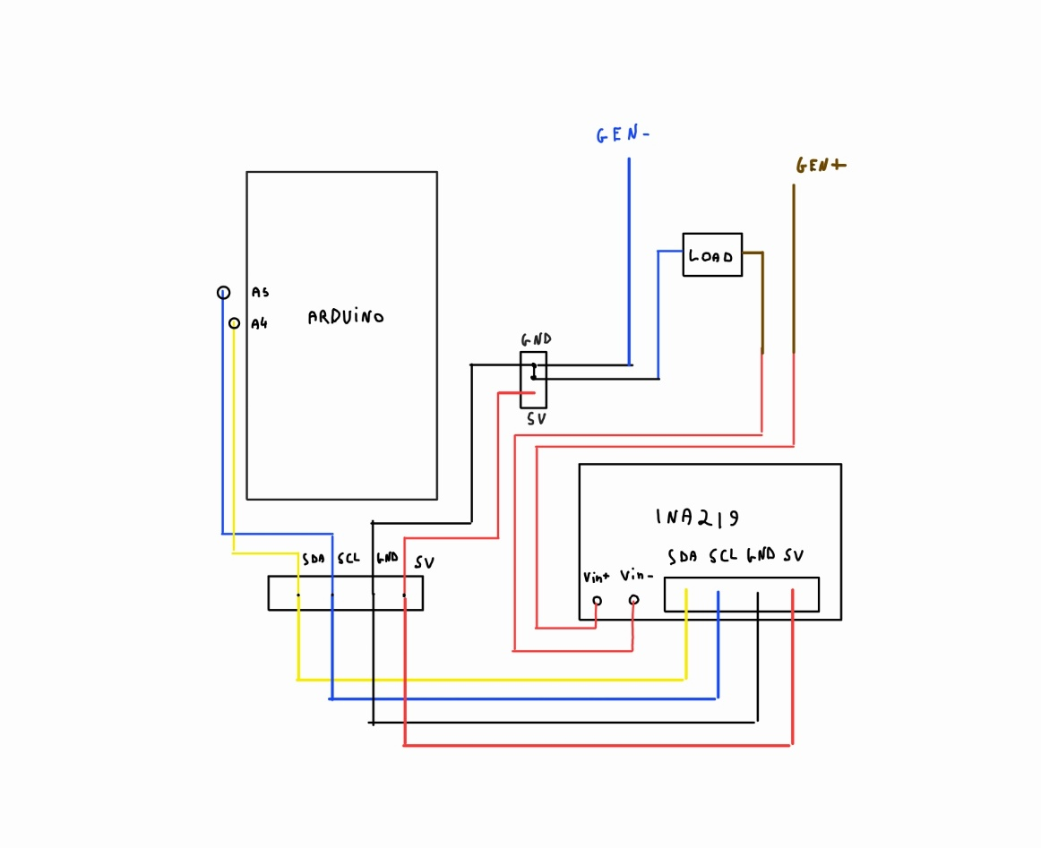
ב- (+GEN) וב-(-GEN) מחובר הדיודת זנר של 24V כדי לא לשרוף את ה-ina219 שעובד בין 0-26V
מנוע זה מוציא מתח בכיוון אחד לכן לא היה צורך במיישר גשר.
03/01/2025
מכיוון שמפעילים את הגנרטור כשכל הצרכנים אינם מחוברים דיודת הזנר מתחמת ומתקצרת כשאנו עולים מעל 24V לכן עברנו למייצב מתח של 24V עם גוף קירור אבל גם הוא הפסיק לעבוד כי טווח המתחים שלו אינו עולה מעל 40V. לכן עברנו לטרנזיסטור fet שנפתח כאשר המתח ב-Drain מגיע ל-24V.בעזרת מחלק נגדים המתח ב-GATE הגיע ל-3.7V לפתיחת הפט ולשמירת המתח מתחת ל-24V.
להלן איורים של רכיב הגנה.
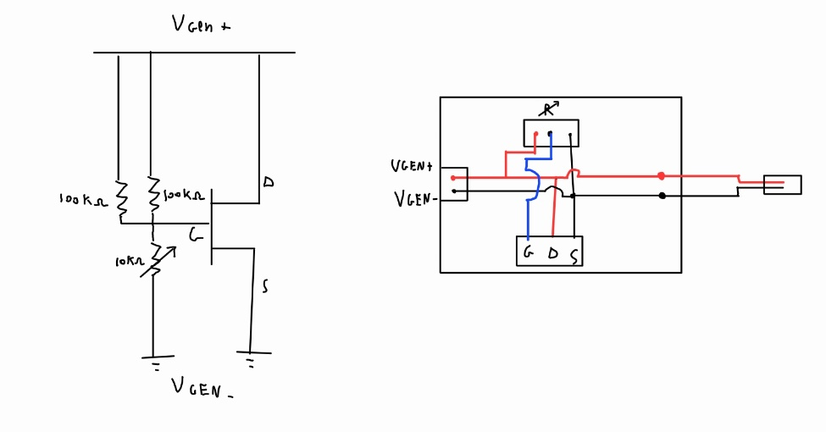
איור תרשים חשמלי רכיב הגנה

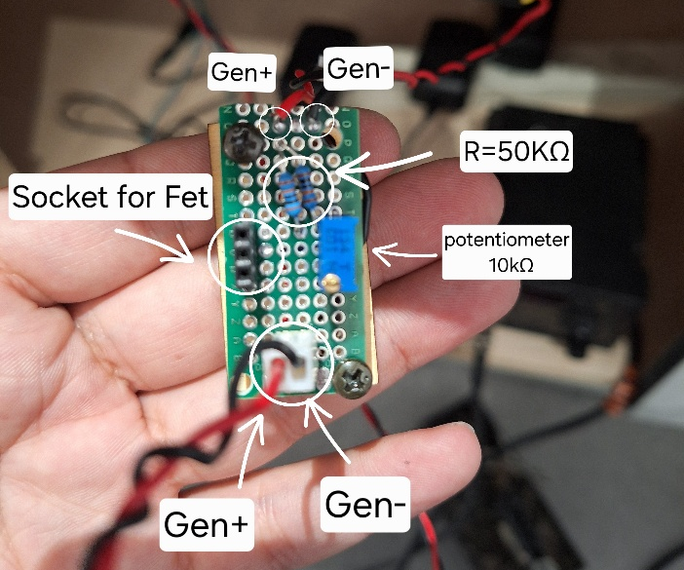
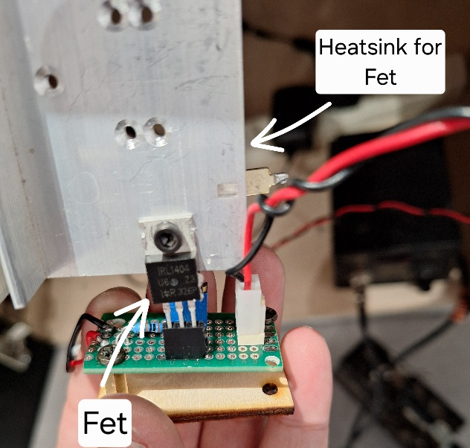
איור תמונה רכיב הגנה 1 איור תמונה רכיב הגנה 2

ביצעתי מדידות מתח והספק על הצרכנים כדי לוודא שהצרכנים עובדים ושהטרנזיסטור אינו נפתח בעת הפעלתם.
בנוסף בדקתי שהטרנזיסטור נפתח כשכל הצרכנים מנותקים.

להלן תוצאות המדידה.
 | 3 נורות לד | מאוורר | רמקול |  | נתק
מתח | V = 20.5V | V = 5.2V | לפני DC2DC | אחרי  DC2DC | V = 22.8V
מתח | V = 20.5V | V = 5.2V | V = 22.8V | V = 5V | V = 22.8V
זרם | I = 325mA | I = 384mA | I=500mA
הספק | P = 6.5W | P = 2W | P = 0.7-2.5 W
מתח VGS | V = 3.1V | V = 0.7V | V = 3.7V |  | V = 3.7V

 | 3 נורות לד + מאוורר |  | מאוורר + רמקול |  | 3 נורות לד + רמקול
מתח | 5V |  | 5V |  | לפני DC2DC | אחרי  DC2DC
מתח |  |  |  |  | 15-20V | 5V
זרם
הספק | מאוורר 1.8W | נורות  0.1W | רמקול  0W | מאוורר  1.1W | נורות  2.3-6.3W | רמקול  0.5-2.2W

13/01/2025
הוחלף כרטיס הרמקול:
להלן שני הכרטיסים להפעלת הרמקול כאשר הראשון הוא -stepdown ל-5V והכרטיס השני הוא הנגן DFPLAYER.
כדי לשמוע את השיר הראשון (segment 1) ב-loop צריך לקצר את ADKEY1 לאדמה (ראה איור)
בנוסף יש פוטנציומטר לשינו בעוצמת הקול.
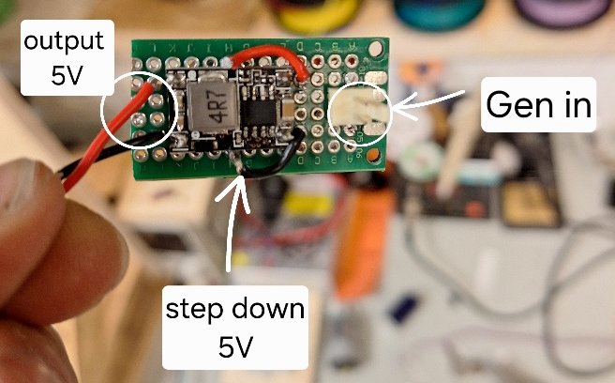
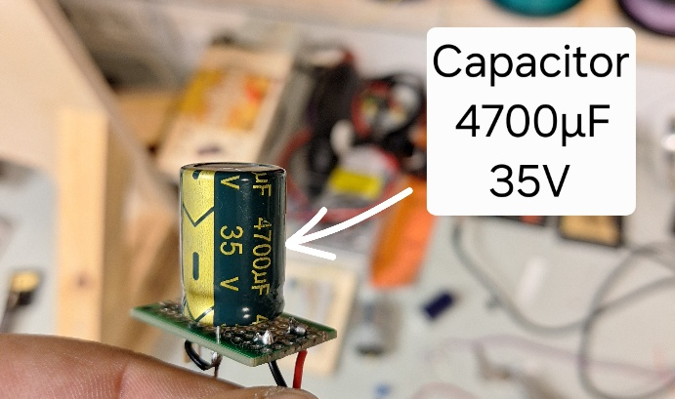
DC2DC 5V
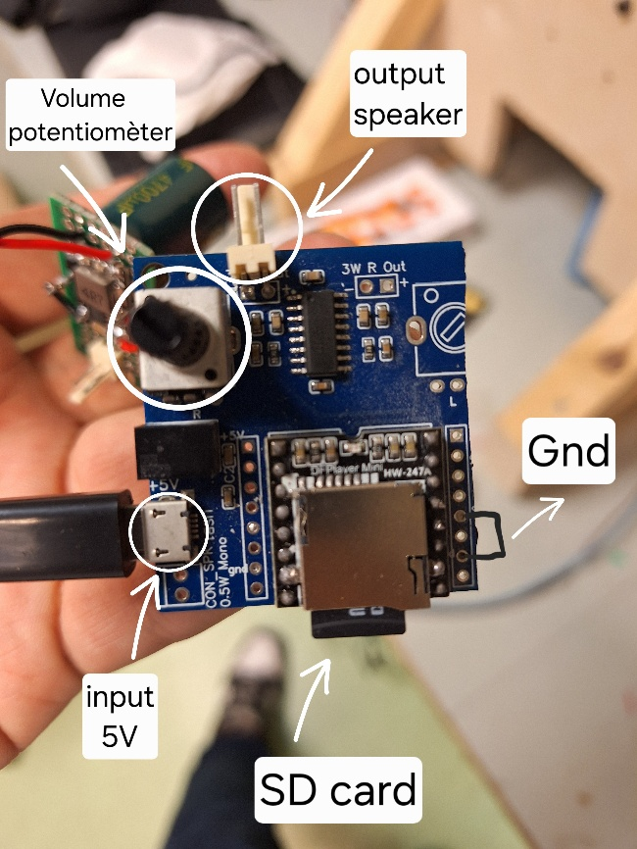
איור 1 DC2DC איור 2 DC2DC
כרטיס דרייבר לרמקול

כרטיס רמקול
כרטיס הרמקול שמורכב מהרכיבים הבאים:
לקבלת מתח קבוע של 5V לכניסה של כרטיס הרמקול:
- Stepdown DC2DC 5V CN3903.
- קבל של 4700uF 35V.
- Output Micro USB 5V
והרכיבים שמורכבים על כרטיס הרמקול:
- נגד משתנה ל-Volume
- SD Card
- DF Player Mini
בנוסף צריך לקצר לאדמה את רגל 4 של ה-DFplayer כדי לשמוע את הנגן ב-LOOP. (ראה איור כרטיס רמקול)
תוכנית עתידי
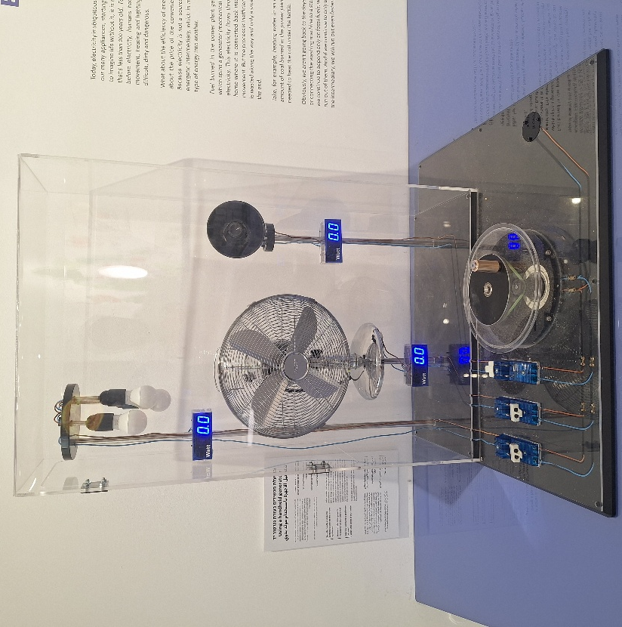
לאחר שראינו שלא הצלחנו להפעיל שני מוצרים שעובדים במקביל אנו נחליף את המנוע של המאוורר שמפיל את המתח ולא מאפשר לשאר המוצרים לעבוד איתו.

